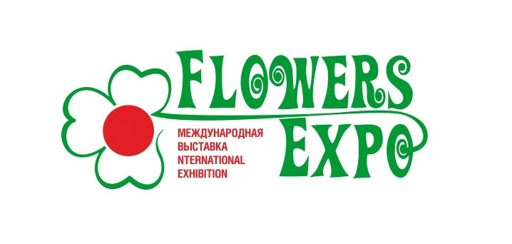
Международная выставка «ЦветыЭкспо - 2020»
Международный выставочный центр «Крокус Экспо»
павильон 1, залы № 3,4, 08-10 сентября 2020 года

ЗАЯВКА

на участие в конкурсе

«НОВИНКА ГОДА 2020.ОНЛАЙН»
Устроитель: ООО «Выставочная компания «ГринЭкспо»
Юридический адрес: 115184, г. Москва, ул. Озерковский переулок, д. 12, 6 этаж, пом. 8,9, офис 611
Тел. +7 (495) 118-06-39 mail@flowers-expo.ru www.flowers-expo.ru
Компания:____________________________________________________________________________________
Руководитель:________________________________________________________________________________
Ф.И.О., должность полностью
Контактное лицо:______________________________________________________________________________
Почтовый адрес: _________________страна ______________ город______________________________
Тел.__________________________________E-mail___________________________________________________
Website _______________________________________________________________________________________

Форма подачи информации на онлайн конкурс:
Цветочно-декоративные растения:
Культура |  | Сорт
Производитель

Оригинатор (Селекционер)

Краткое описание + 2- 3 характерных фото
(достоинства, характеристика качества, оригинатор, обязательно - год выведения / год внедрения в производство)

Материалы, оборудование, элементы декора для озеленения, цветоводства, флористики
Наименование
Краткое описание + несколько фото
(достоинства, характеристика качества, разработчик, год внедрения/производства)

Номинация (нужное отметить):
□ Селекция цветочных и декоративных культур
□ Разработка новых видов технологических материалов и оборудования
□ Внедрение в производство

Оформленную заявку для регистрации направить в дирекцию выставки «ЦветыЭкспо».

mail@flowers-expo.ru,

не позднее 15 августа 2020 г.

□ С условиями участия в конкурсе ознакомлены:

Участник: ________________________

